**Escaneo de Redes y Detección de Servicios con Nmap**

**Requisitos previos**

**Nmap instalado**

**Configura la IP local**



**Paso 1: Escaneo Básico de la Red**

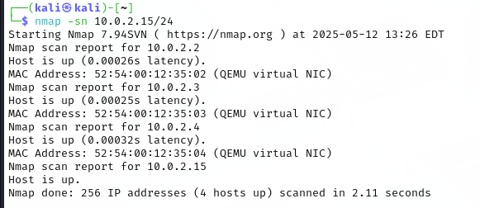

**Paso 2: Escaneo de Puertos y Servicios**

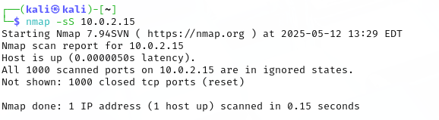

**Paso 3: Detección de Versión de Servicios**

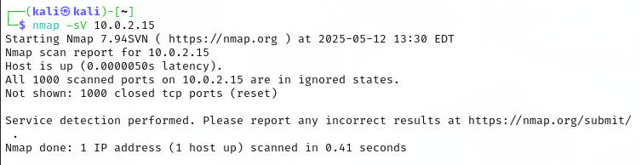

**Paso 4: Detección del Sistema Operativo**

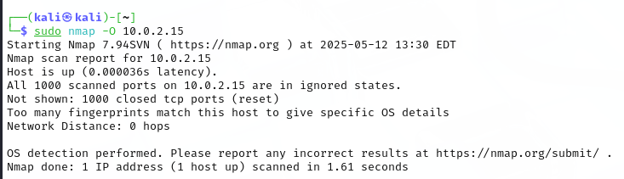

**Paso 5: Detección de Vulnerabilidades**

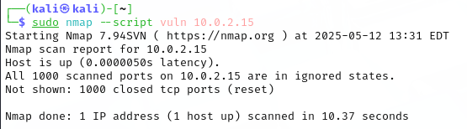

**Paso 6: Guardar resultados en archivo**

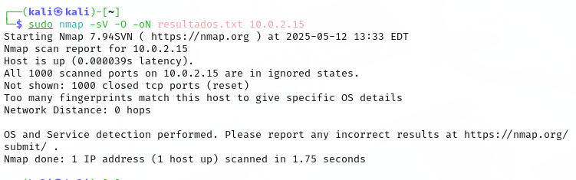

**Paso 7: Buscar vulnerabilidades específicas (ej. SSL)**

